**Wizytacja Ambasadora Macedonii w siedzibie Grupy RENEX**

**W dniu 16 maja w siedzibie Grupy RENEX odbyło się spotkanie z udziałem Ambasadora Macedonii Północnej, które miało na celu omówienie otwarcia nowego biura firmy w Macedonii Północnej oraz planów ekspansji na kraje bałkańskie.**

Ambasador Macedonii spotkał się z właścicielami firmy RENEX – Panią Marzeną Szczotkowską-Topić i Panem Predragiem Topić. Celem wizyty było omówienie działań związanych z otwarciem nowego biura Grupy RENEX w Macedonii Północnej oraz planów ekspansji firmy na kraje bałkańskie.

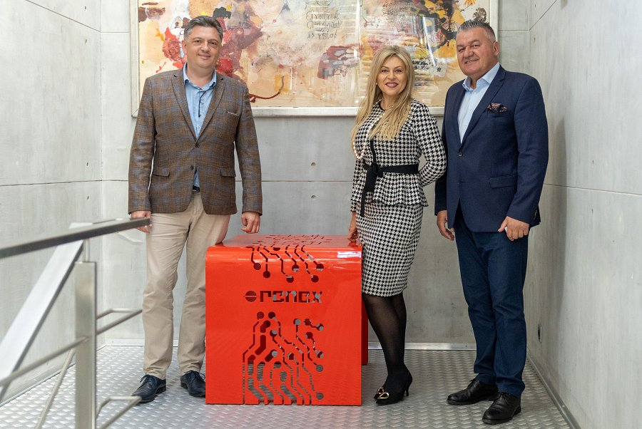

Nowo otwarte biuro [Grupy RENEX w Macedonii Północnej](http://renex.mk/) jest częścią strategii firmy, mającej na celu wzmocnienie obecności w regionie bałkańskim. Nowe biuro wyposażone zostało w demoroom, gdzie klienci będą mogli zapoznać się z najnowszymi produktami oferowanymi przez firmę. Grupa RENEX, posiadająca już swoje siedziby w Rumunii, Bułgarii, Chorwacji oraz Serbii, otwierając kolejne biuro kontynuuje dynamiczny rozwój na rynkach zagranicznych.

Podczas spotkania ambasador Macedonii miał okazję zapoznać się z dotychczasowymi działaniami firmy oraz omówić możliwości współpracy w zakresie technologii i innowacji. Wizyta była doskonałą okazją do nawiązania wstępnych rozmów dotyczących współpracy gospodarczej oraz rozwoju relacji międzynarodowych.

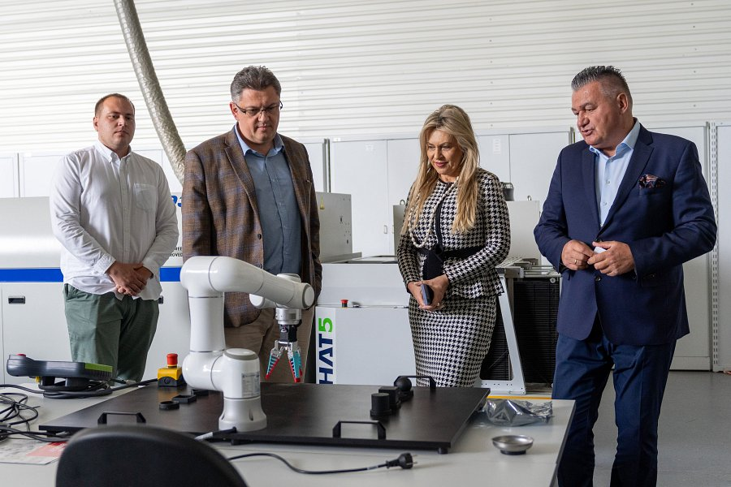

Pani Marzena Szczotkowska-Topić i Pan Predrag Topić, właściciele Grupy RENEX, podkreślili znaczenie budowania relacji międzynarodowych w dobie globalnej gospodarki. "Otwarcie biura w Macedonii Północnej to kolejny krok w naszej strategii ekspansji na rynki bałkańskie. Widzimy duży potencjał w tej części Europy, zwłaszcza w kontekście naszych specjalistycznych produktów i usług, takich jak [roboty przemysłowe](https://sklep.renex.pl/produkty/urzadzenia-produkcyjne/roboty-przemyslowe/roboty-przemyslowe-yamaha,2,29383), meble technologiczne oraz [wsparcie szkoleniowe](https://www.ipctraining.pl/) i technologiczne," powiedzieli właściciele.

Grupa RENEX nieustannie dąży do rozwoju i doskonalenia swoich produktów i usług. Nowe biuro w Macedonii Północnej jest tego najlepszym przykładem, a wsparcie ze strony ambasadora Macedonii potwierdza słuszność obranej strategii. Spotkanie zakończyło się zwiedzaniem siedziby RENEX, w tym nowoczesnych przestrzeni technologiczno-szkoleniowych oraz Demo-roomu, gdzie zaprezentowane zostały najnowsze technologie i produkty firmy.

